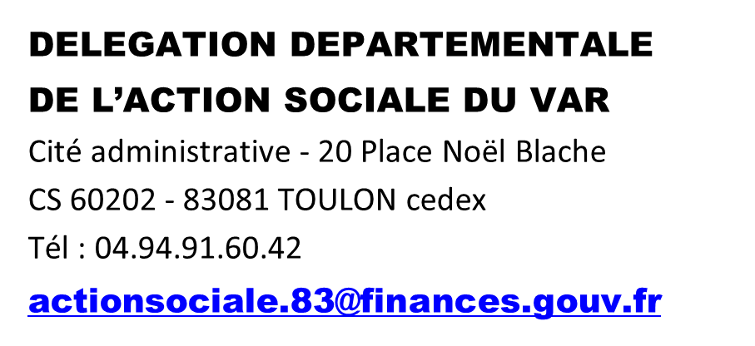
COUPONS « SEJOURS EN RESIDENCE » en 2024
(à compléter si vous souhaitez recevoir les informations et le bulletin d’inscription à ces séjours)

ATTENTION !!!!
⇒ LE SEJOUR A PREMANON est organisé par la délégation du Var et s’adresse exclusivement aux
retraités « Finances » du Var
⇒ LE SEJOUR A PORT-MANECH est un séjour « groupe » organisé par l’action sociale à l’échelon
régional et s’adresse aux agents actifs et retraités des départements 04-05-06-83 et 84
Comment renvoyer votre ou vos coupon(s) ?

Soit par courrier à l’adresse suivante
« COUPON SEJOUR » du 11 au 18 MAI 2024
Résidence EPAF « Les Carlines » à PREMANON (39 - JURA)
à renvoyer avant le 20 février 2024
Nom et prénom du retraité « Finances »
Nom et prénom du conjoint
Adresse complète
Téléphone portable
(ou à défaut tél. Fixe)
Adresse mail (ci-disponible)
Indiquer le n^{bre} de participants
« COUPON SEJOUR » du 28 septembre au 5 octobre 2024
Village Club de Port-Manech (29 – FINISTERE)
à renvoyer avant le 20 février 2024
Nom et prénom du retraité « Finances »
Nom et prénom du conjoint
Adresse complète
Téléphone portable
(ou à défaut tél. Fixe)
Adresse mail (ci-disponible)
Indiquer le n^{bre} de participants
Ministères Economiques et Financiers
Délégation départementale de l’action sociale du Var
Cité administrative - 20 place Noël Blache
CS60202, 83081 TOULON cedex
Soit par mail à christine.noel@finances.gouv.fr
En retournant le coupon en dématérialisé ou en indiquant dans le corps de votre mail tous les éléments de réponse demandés dans le coupon.

-------------------------------------------------------------------------------------------------------------------------------------

